CEMP – Centro Educacional Marapendi
Nome: _____________________________________________________________
Professora: Roberta 6°Ano do Ensino Fundamental Turma: 6A / 6B

Leia esta tira, de Fernando Gonsales.

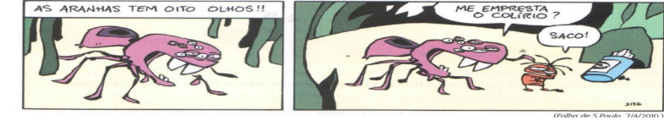

1. Observe a acentuação da palavra tem. Ela está de acordo com o que prescreve a regra de acentuação dos monossílabos tônicos? Justifique sua resposta.
_____________________________________________________________________________________________________________________________________________________________________________________________________________________________________________________________________

Leia a tira a seguir, de Glauco, e responda às questões 2 e 3.

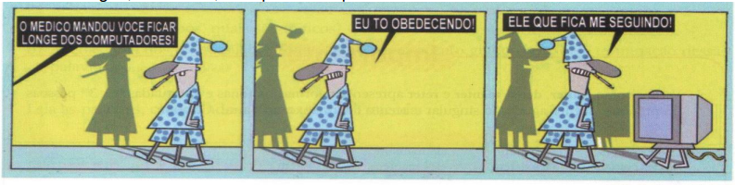

2. Na tira, o acento gráfico de uma palavra oxítona, uma palavra proparoxítona e um monossílabo tônico
foi propositalmente eliminado. Reescreva essas palavras, acentuando-as adequadamente.

_____________________________________________________________________________________________________________________________________________________________________________________________________________________________________________________________________

3. A forma verbal tô é redução de outra palavra.
A. Qual é essa palavra? Ela deve ser acentuada? ___________________________________________
B. Por que a redução tô recebe acento? _____________________________________________
4. Reescreva as frases a seguir, passando para o plural o que for possível e fazendo as adaptações
necessárias.
A) O barril maior contém vinho; o menor, aguardente.
______________________________________________________________________________________

B) O guarda de trânsito detém o motorista infrator.
_______________________________________________________________________________________

C) Meu tio vem de muito longe, de terra distante e desconhecida.
_______________________________________________________________________________________

D) Esse menino não tem sossego: pula joga corre e sobe em árvore o dia inteiro.
______________________________________________________________________________________

E) O bueiro está entupido e retém a água da chuva.
___________________________________________________________________________________

F) Mesmo nos momentos de indisciplina, nosso professor mantém a calma.
__________________________________________________________________________________

5. No texto a seguir, os acentos gráficos das palavras oxítonas e dos monossílabos tônicos foram
propositalmente retirados. Reescreva essas palavras, acentuando-as adequadamente.

Casas do mar

Voce vai passear na praia? Então aproveite para observar as conchinhas. Elas estão em diferentes regiões do litoral e, mesmo onde não ve nenhuma, pode haver centenas enterradas na areia.
A concha e uma proteção para animais que tem um corpo bem simples. O maior grupo de animais com conchas e o dos moluscos, que inclui os caracóis, os caramujos e as ostras.
Ha vários tipos de conchas, mas, quando encontrar uma delas na praia, so olhe. Alem da vida do animal que pode estar la dentro, voce estara preservando o meio ambiente.
E que mesmo as conchas vazias são importantes para o equilíbrio da natureza, ja que com o tempo se quebram e se misturam à areia, formando o solo das regiões litorâneas.
(Recreio, n 96.)

_____________________________________________________________________________________________________________________________________________________________________________________________________________________________________________________________________

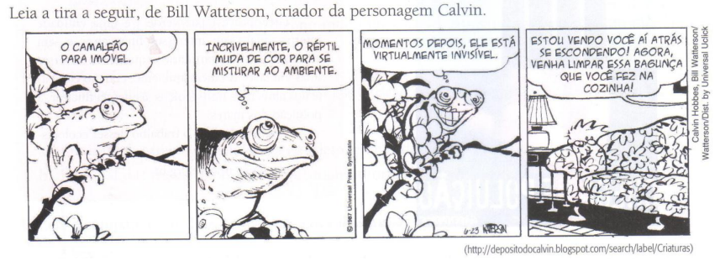

6. Identifique as palavras paroxítonas empregadas na tira.
_______________________________________________________________________________________

7. Quais dessas palavras paroxítonas têm acento gráfico?
_______________________________________________________________________________________

8. Na tira, a palavra paroxítona para foi empregada duas vezes, mas com sentidos diferentes.
a) Identifique em qual quadrinho essa palavra indica uma ação e é verbo.
_______________________________________________________________________________________

b) Identifique em qual quadrinho essa palavra indica uma finalidade.
______________________________________________________________________________________

9. Calvin é uma criança cheia de imaginação.
a) De que modo a imaginação de Calvin se manifesta nos três primeiros quadrinhos?
_______________________________________________________________________________________

b) O que faz Calvin voltar à realidade?
_____________________________________________________________________________________

10. Há, a seguir, pares de palavras. Reescreva, acentuando corretamente, apenas as paroxítonas que
devem ser acentuadas.
a) saci — taxi
b) urubus — Vênus
c) nuvem — hifen
d) orfãs — irmãs
e) carater — temer
f) tonel — incrível
g) futil — sutil
h) orfão — solução

11. Indique as alternativas em que todas as palavras paroxítonas devem ser acentuadas graficamente:
a) bençãos, jovem, hifens, regua, dedo
b) imovel, martir, latex, forceps, forum
c) arco-iris, comercio, especie, açucar, vírus
d) ciencias, itens, joquei, joguem, armário

